Հրդեհների կանխարգելում
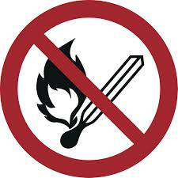
Պահպանել հանգստություն
Տեղեկացնել հրդեհի մասին | 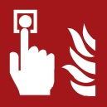   |  | Սեղմել հրդեհի տեղեկացման կոճակը  Զանգահարել հրշեջ ծառայություն՝ 112
Կիրառել անվտանգության միջոցառումներ |   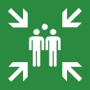 |  | Զգուշացնել վտանգի տակ գտնվող մարդկանց/ սեղմել ահազանգման կոճակը  Օգնել անօգնական մարդկանց  Փակել դռները  Դուրս գալ նշված էվակուացիոն ուղիներով  Չօգտվել վերելակից  Փնտրել հավաքատեղի  Հետևել ցուցումներին
Մարել հրդեհը | 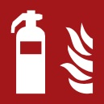  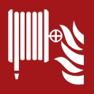  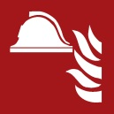 |  | Օգտագործել կրակմարիչ  Օգտագործել կրակը մարելու խողովակ  Օգտագործել հրդեհից պաշտպանող միջոցներ (օր. կրակը մարող ծածկոց)
Ի՞նչ անել հրդեհի դեպքում
Brandschutzordnung nach DIN 14096 / Objekt: Erstelldatum:
Aushang „Verhalten im Brandfall“ - armenisch / www.brandschutzdialog.de
FeuerTRUTZ Network GmbH
Բաց կրակն արգելվում է: Արգելվում է կրակ վառել, օգտագործել կրակայրիչ կամ ծխել:

